浦东新区2011学年度第一学期期末质量测试
高三物理试卷 2012.1

说明：
1．本试卷考试时间120分钟，满分150分，共33题。
2．全部试题的答案必须写在答题纸上，写在试卷上的答案一律不给分。考生应将1－20题中代表正确答案的小方格用2B铅笔涂黑。注意试题题号与答题纸上的编号一一对应，不能错位。答案需更改时，必须将原选项用橡皮擦去，重新选择。
一、单项选择题（每小题2分，共16分）。每小题只有一个正确选项，答案涂写在答题纸上。
1．下列单位中属于国际单位制基本单位的是
（A）牛顿 （B）千克 （C）特斯拉 （D）库仑
2．物理学中，运动合成、力的分解、平均速度这三者所体现的共同的科学思维方法是
（A）比值定义 （B）控制变量 （C）等效替代 （D）理想模型
3．下列各图中对通电导线在匀强磁场中所受安培力F的方向判断正确的是
（B）

（C）

（D）

（A）
I
B
F
F
I
F
I
B
B
F
I
B
4．下列各种运动过程中，物体机械能守恒的是(忽略空气阻力)
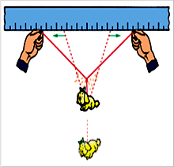
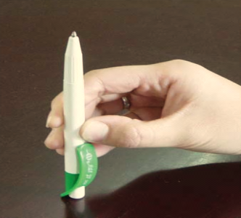
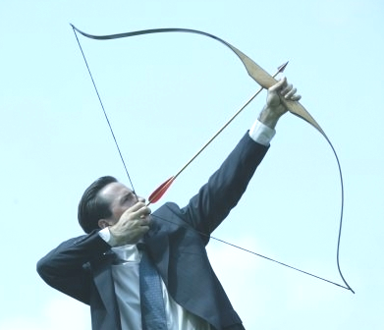
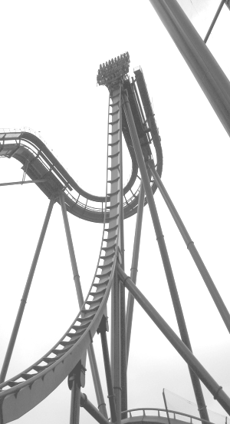
（A）将箭搭在弦上，拉弓的整个过程
（B）

（C）

（D）

（A）

（B）过山车在动力作用下从轨道上缓慢上行的过程
（C）在一根细线的中央悬挂着一物体，双手拉着细线慢慢分开的过程
（D）手握内有弹簧的圆珠笔，笔帽抵在桌面放手后圆珠笔弹起的过程
5．如图所示，由基本门电路组成的四个电路，其中能使小灯泡发光的是
（A）
（D）
＆
+5V
（B）
≥1
+5V
1
+5V
（C）
≥1
+5V
1

6．有一个单摆，在竖直平面内做小摆角振动，周期为2s。从单摆向右运动通过平衡位置时
开始计时，在t₁ =1.0s至t₂ =1.1s的过程中，摆球的
（A）速度向左减小，加速度向右增大
（B）速度向左增大，加速度向左增大
（C）速度向右增大，加速度向右减小
（D）速度向右减小，加速度向左减小
7．质量为m、初速度为零的物体，在变化不同的合外力作用下都通过位移x_{o}。下列各种情况中合外力做功最多的是
O
F
x
(A)
x₀
(B)
O
F
x
x₀
(C)
O
F
x
x₀
(D)
O
F
x
x₀
F₀
F₀
F₀
F₀
8．架在A、B两根晾衣杆之间的均匀铁丝在夏、冬两季由于热胀冷缩的效应，铁丝呈现如图
B
A

B
冬季

B
A

B
夏季

所示的两种形状。下列说法中正确的是
（A）夏季铁丝对晾衣杆的拉力较大
（B）冬季铁丝对晾衣杆的拉力较大
（C）夏季晾衣杆对地面的压力较大
（D）冬季晾衣杆对地面的压力较大
二、单项选择题（每小题3分，共24分）。每小题只有一个正确选项，答案涂写在答题纸上。
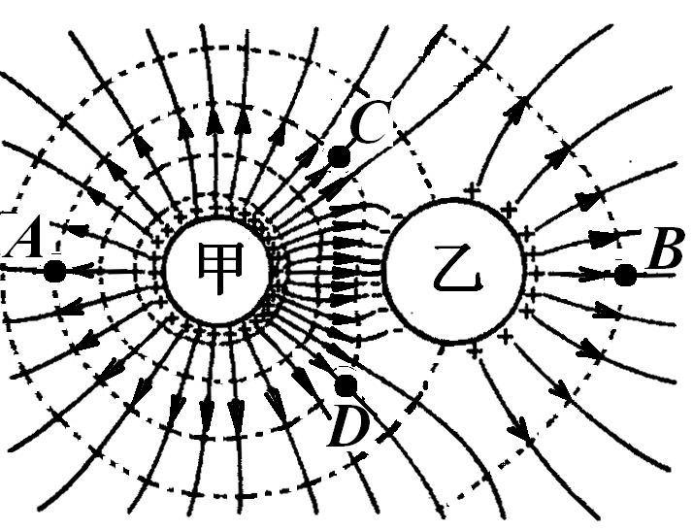
9．如图所示，将带正电的甲球放在不带电的乙球左侧，
两球在空间形成了稳定的静电场，实线为电场线，虚
线为等势线。A、B两点与两球球心连线位于同一直
线上，C、D两点关于直线AB对称，则
（A）A点和B点的电势相同
（B）C点和D点的电场强度相同
（C）正电荷从A点移至B点，电场力做正功
（D）负电荷从C点移至D点，电势能增大
10．在匀强电场中有a、b、c三点，如图所示，ab＝5cm，ac＝3cm，bc＝4cm，已知U_{ac}＝12V，
c
a
b
E＝400N/C，则场强方向应是
（A）由a向b （B）由b向c
（C）由a向c （D）由c向b

11．下表列出了不同品牌的电视机、电冰箱、电风扇和空调机铭牌上的主要项目，据此可判断，正常工作时电流最大的电器是
54cm彩色电视接收机
工作电压170V～240V
工作频率50Hz
额定功率85W
B C—65B电冰箱
额定电压220V
工作频率50Hz
额定功率70W
耗电量：0.50kW·h/24h
Ps – 69电风扇
规格：400mm
额定电压220V
工作频率50Hz
额定功率65W
KFR- 33GW空调机
额定电压220V
工作频率50Hz
制冷/制热电流：
6.2A/6.5A
（B）
（C）
（D）
（A）
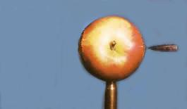
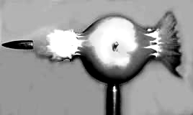
12．如图所示为高速摄影机拍摄到的子弹穿过苹果瞬间的两幅照片。该两幅照片拍摄的时间间
隔为4×10⁻⁴s，由此判断子弹的飞行速度约为
（A）5×10m/s
（B）5×10²m/s
（C）5×10³m/s
（D）5×10⁴m/s
13．由两个波源产生两列波长相同的机械波，在传播的过程中相遇并
M
N
P
叠加，图中的实线表示波峰，虚线表示波谷。已知两列波的振幅
均为A，P点位于M、N连线上靠近M点的位置。则P点的振幅
（A）约为零 （B）约为2A
（C）约为A （D）约为A/2

14．如图所示，一静止的质点从弧形槽的A点经最低点B运动到与A
A
C
B
等高的C点。从B点运动到C点的过程中，质点所受重力的瞬时
功率将
（A）先增大后减小 （B）先减小后增大
（C）一直在增大 （D）一直在减小

15．如图所示，矩形线圈以ad和bc的中点连线为转动轴，在轴的两侧有磁感应强度大小相等、方向相反的两个有理想边界的匀强磁场。线圈由其平面垂直于磁场方向的位置开始匀速转动180°的过程中
O′
a
b
c
d
O
（A）感应电流方向先abcda，后adcba
（B）感应电流方向先adcba，后abcda
（C）感应电流方向始终为abcda
（D）始终无感应电流
16．一根质量为m、长为L的均匀链条一半放在光滑的水平桌面上，另一半挂在桌边，桌面
足够高，如图（a）所示。若在链条两端各挂一个质量为的小球，如图（b)所示。若在
链条两端和中央各挂一个质量为的小球，如图（c)所示。由静止释放，当链条刚离开
桌面时，图（a）中链条的速度为v_{a}，图（b)中链条的速度为v_{b}，图（c)中链条的速度为
v_{c}（设链条滑动过程中始终不离开桌面，挡板光滑）。下列判断中正确的是
L
2
图(a)
L
2
图(b)
L
2
图(c)

（A）v_{a}＝v_{b}＝v_{c} （B）v_{a}＜v_{b}＜v_{c}
（C）v_{a}＞v_{b}＞v_{c} （D）v_{a}＞v_{c}＞v_{b}
三、多项选择题（每小题4分，共16分）。每小题至少有两个正确选项，全选对的得4分，选对但不全的得2分，有选错或不答的得0分，答案涂写在答题纸上。
17．万有引力定律的发现实现了物理学史上的第一次大统一：“地上力学”和“天上力学”的
统一。它表明天体运动和地面上物体的运动遵循相同规律。牛顿在发现万有引力定律的过
程中将行星的椭圆轨道运动假想成圆周运动；另外，还应用到了其它的规律和结论，其中有
（A）开普勒的研究成果 （B）牛顿第二定律
（C）牛顿第三定律 （D）卡文迪什通过扭秤实验得出的引力常量
18．如图所示，在x轴上传播的一列简谐横波，实
O
y/cm
x/m
2
4
6
8
10
12
14
线表示t＝0时刻的波形图，虚线表示在t＝0.2s
时刻的波形图。已知该波的波速是80m/s，则下
列说法正确的是
（A）波长是10m
（B）周期是0.15s
（C）波可能沿x轴正方向传播
O
y
x
Q
P
（D）t＝0时，x＝4m处的质点速度沿y轴负方向
19．如图所示，在O点从t＝0时刻沿光滑斜面向上抛出的小球，
通过斜面末端P后到达空间最高点Q。下列图线是小球沿
x方向和y方向分运动的速度—时间图线，其中正确的是
O
v_{x}
t
(A)
t_{P}
t_{Q}
(B)
O
v_{x}
t
t_{P}
t_{Q}
t
(C)
O
v_{y}
t_{P}
t_{Q}
(D)
O
v_{y}
t
t_{P}
t_{Q}

20．如图所示的电路中，电源内阻不能忽略，电流表和电压表
V
A
E
r
S
R₁
R₂
R₃
R₄
均为理想电表，下列说法中正确的是
（A）若R₁短路，电流表示数变小，电压表示数为零
（B）若R₂短路，电流表示数变小，电压表示数变大
（C）若R₃断路，电流表示数为零，电压表示数变大
（D）若R₄断路，电流表示数变小，电压表示数变大
四、填空题（每小题4分，共20分）。答案写在答题纸中指定位置，不要求写出演算过程。
21．若将一个电量为2.0×10^{－10}C的正电荷，从零电势点移到电场中M点要克服电场力做功
8.0×10^{－9}J，则M点的电势是 V；若再将该电荷从M点移到电场中的N点，电
场力做功1.8×10^{－8}J，则M、N两点间的电势差U_{MN} ＝ V。
22．如图所示，重为G的匀质直角三角形薄板ABC，AB边长为L，
A
F
B
C
θ
∠BAC＝θ，A为光滑的固定转动轴。现用垂直于AB边的力F
作用在B端，使薄板的AB边处于水平方向且平衡，则三角形
薄板的重心距离转动轴A的水平距离为 。如果要求
维持上述平衡状态的作用力最小（力的作用点和方向均可以改
变），则该最小作用力为 。
23．一质量为m的质点，系在细绳的一端，绳的另一端固定在水平面上，此质点在粗糙水平面上做半径为r的圆周运动。设质点的初速度大小为v₀，当它运动一周时其速度大小为，
则在此过程中质点所受合外力的大小 （选填“变大”、“变小”或“不变”），质
点与水平面之间的动摩擦因数等于_________。
24．2011年8月，我国第二颗月球探测卫
L2
地球
太阳
r₁
r₂
星“嫦娥二号”受控精确进入拉格朗
日L2点的环绕轨道, 如示意图所示。
设太阳质量为M，地球质量为m，拉格
朗日L2点与地球之间的距离为r₁，太阳与地球之间的距离为r₂。在拉格朗日L2点，太
阳对“嫦娥二号”的引力与地球对“嫦娥二号”的引力之比为 。拉格朗日L2点
距离地球约150万公里，北京测控中心发出的无线电指令需要经过 s才能够到达
U
R₁
R₂
D
E
A
拉格朗日L2点（无线电信号在真空中的传播速度与光速相同）。
25．如图所示为一稳压电路，R₁为定值电阻，A为一稳压二极管，它的作用是维持其两端的电压基本不变。当与稳压管A并联的负载电阻R₂的阻值发生变化时，只要稳压管A中通过的电流在5mA到45mA这一范围内，其两端的电压便可稳定维持在U_{DE}＝9V；超出上述电流范围，稳压管或起不到稳压作用或损坏。
现设电路中电源电压U＝18V，当负载断路时稳压管中的电流达到最大，则定值电阻R₁应取__________Ω；为了使稳压管正常工作，负载电阻R₂阻值的变化范围是___________。
五、实验题（本大题4小题，共24分）。答案写在答题纸中指定位置，不要求写出演算过程。
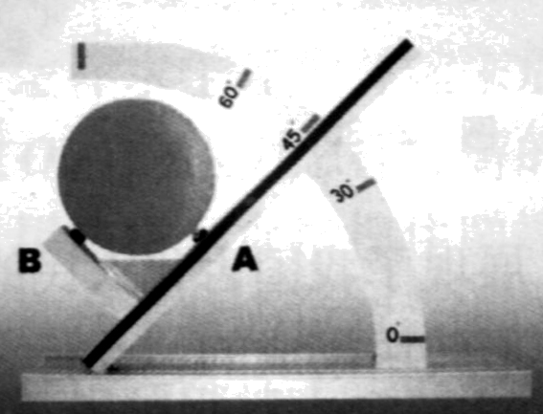
26．（4分）如图所示“用DIS验证斜面上力的分解”实验中，A、
B处各放一个力传感器，将物体的重力分解为平行于斜面方
向的分力（用F₁表示）和垂直于斜面方向的分力（用F₂表示）。
在斜面倾角θ由0º变到90º的过程中，F₁将 ，F₂将
（以上均选填“变大”、“变小”或“不变”）。
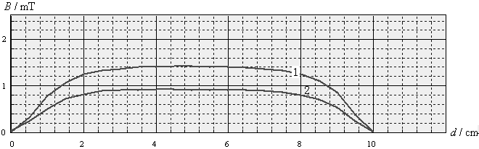
27．（6分）如图为“用DIS研究通电螺线管的磁感应
磁传感器
数据采集器
计算机
a
b
S
E₁
E₂
强度”实验装置的示意图，E₁和E₂是两个电动势
不同的电源，且E₂＞E₁。将螺线管接入电源后放置
在水平桌面上，调节磁传感器的高度，使磁传感器
的探管正好在螺线管的轴线上。正确进行实验操作 后，启动“绘图”功能在显示屏上作出B—d图线。

（1）（多选题）某同学第一次实验作出图线1，第二次实验作出图线2，第二次实验得到的
图线与第一次图线不同的原因可能是
A．滑动变阻器的滑动片位置不变，电键S由位置a改接到位置b后测量
B．滑动变阻器的滑动片位置不变，电键S由位置b改接到位置a后测量[来源:Zxxk.Com]
C．电键S接在b位置，滑动变阻器的滑动片向右移动一段后测量
D．电键S接在b位置，滑动变阻器的滑动片向左移动一段后测量
（2）若螺线管的匝数为200匝，横截面积为1.50×10^{－4} m²，由图线1可求出穿过螺线管
中部的磁通量大约为 Wb。
28．（8分）某同学利用图甲所示电路，探究了电源在不同负载下的输出功率。
（1）所得实验数据如下表，请在给出的直角坐标系中画出
A
V
R
S
图甲
E
r
的图像。
U/V | 1.96 | 1.86 | 1.80 | 1.84 | 1.64 | 1.56
I/A | 0.05 | 0.15 | 0.25 | 0.35 | 0.45 | 0.55
（2）根据所画的U－I图像，可求得电流I＝0.20A时电源
U/Vm
I/A
0.3
0.4
0.5
0.6
0.2
0.1
2.0
1.5
1.6
1.7
1.8
1.9
0
的输出功率约为 W（保留两位有效数字）。
（3）（多选题）实验完成后，该同学对实验方案进行了反
V
A
S
R_{x}
R
V
A
S
R_{x}
R
V
A
S
R_{x}
R
V
A
S
R_{x}
R
（A）
（B）
（C）
（D）
图乙
思，认为按图甲电路进行实验操作的过程中存在安全
隐患，并对电路重新设计。在图乙所示的电路中（R_{x}
阻值未知），你认为既能测出电源在不同负载下的输
出功率，又能消除安全隐患的是
29．（6分）在用DIS研究小车加速度与外[来源:学_科_网Z_X_X_K]
位移传感器
（接收器）
位移传感器
（发射器）
小车
轨道
重物
力的关系时，某实验小组的实验装置
如图所示。实验时先平衡小车所受的
摩擦力，然后用重物通过细线拉动小
车，位移传感器（发射器）随小车一
起沿轨道运动，位移传感器（接收器）
固定在轨道左端。实验中把重物的重力作为拉力F，先后用不同质量的小车做了两组
实验，每组实验中取了重物重力六个不同的值，取得实验数据并标在了a－F坐标中。
（1）在坐标系中分别作出小车加速度a和拉力F的关系图线；
a(m/s²)
F(N)
0.72
1.44
2.16
2.88
3.60
2.4
4.8
7.2
O
小车质量M=0.2kg
F(N)
0.08
0.16
0.24
0.32
0.40
0.3
0.6
0.9
O
小车质量M=0.4kg
a(m/s²)
第1组实验
第2组实验
（2）请根据做出的图线进行分析评价，实验误差比较大的是第________（选填“1”或“2”）
组实验，造成误差较大的主要原因是：___________________________________。
六、计算题（本大题有4小题，共50分）。本题必须在答题纸中指定位置解答。要求写出必要的文字说明、方程式和重要的演算步骤。只写出最后答案，而未写出主要演算过程的，不能得分。有关物理量的数值计算问题，答案中必须明确写出数值和单位。
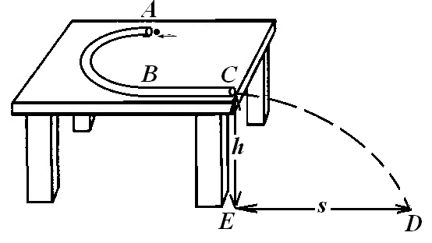
30．（10分）如图所示，用内壁光滑的薄壁细圆管弯成的由半圆形APB（圆半径比细管的内径大得多）和直线BC组成的轨道固定在水平桌面上，已知APB部分的半径R＝1.0 m，BC段长L＝1.5m。弹射装置将一个小球(可视为质点)以v₀＝5m/s的水平初速度从A点弹入轨道，小球从C点离开轨道随即水平抛出，落地点D离开C的水平距离s＝2m，不计空气阻力，g取10m/s²。求：
P
（1）小球在半圆轨道上运动时的角速度ω和加速度a的大小；
（2）小球从A点运动到C点的时间t；
（3）桌子的高度h。

31．（12分）如图所示，在光滑绝缘水平面上B点的正上方O处固定一个质点，在水平面上
的A点放另一个质点，两个质点的质量均为m，带电量均为+Q 。C为AB直线上的另一
点（O、A、B、C位于同一竖直平面上），AO间的距离
O
A
B
C
为L，AB和BC间的距离均为$\frac{L}{2}$，在空间加一个水平方
向的匀强电场后A处的质点处于静止。试问：
（1）该匀强电场的场强多大？其方向如何？
（2）给A处的质点一个指向C点的初速度，该质点到
达B点时所受的电场力多大？
（3）若初速度大小为v₀，质点到达C点时的加速度和速度分别多大？

32．（14分）如图（a）所示，木板OA可绕轴O在竖直平面内转动，某研究小组利用此装置探索物块在方向始终平行于斜面、大小为F＝8N的力作用下加速度与斜面倾角的关系。已知物块的质量m＝1kg，通过DIS实验，得到如图（b）所示的加速度与斜面倾角的关系图线。若物块与木板间的动摩擦因数为0.2，假定物块与木板间的最大静摩擦力始终等于滑动摩擦力，g取10m/s²。试问：
θ
F
O
图a
A
O
a/m·s⁻²
θ
图b
θ₁
θ₂
a₀
（1）图（b）中图线与纵坐标交点a_{o}多大？
（2）图（b）中图线与θ轴交点坐标分别为θ₁和θ₂，木板处于该两个角度时的摩擦力指向何方？说明在斜面倾角处于θ₁和θ₂之间时物块的运动状态。
（3）θ₁为多大？
（4）如果木板长L＝2m，倾角为37°，物块在F的作用下由O点开始运动，为保证物块不冲出木板顶端，力F最多作用多长时间？（取sin37°＝0.6，cos37°＝0.8）

33．（14分）如图所示，质量为m的矩形线框MNPQ，MN边长为a，NP边长为b；MN边电阻为R₁，PQ边电阻为R₂，线框其余部分电阻不计。现将线框放在光滑绝缘的水平桌面上，PQ边与y轴重合。空间存在一个方向垂直桌面向下的磁场，该磁场的磁感应强度沿y轴方向均匀，沿x轴方向按规律B_{x}＝B₀(1－kx)变化，式中B₀和k为已知常数且大于零。矩形线框以初速度v₀从图示位置向x轴正方向平动。求：
x
y
O
R₁
R₂
v₀
M
N
P
Q
（1）在图示位置时线框中的感应电动势以及感应电流的大小和方向；
（2）线框所受安培力的方向和安培力的表达式；
（3）线框的最大运动距离x_{m}；
（4）若R₁＝2R₂，线框运动到过程中，电阻R₁产生的焦耳热。

